Presseinformation

Zumtobel mit zwei iF DESIGN AWARDS geehrt
Zum wiederholten Mal wird Zumtobel für seine Designkompetenz ausgezeichnet: Mit den LED-Leuchten SEQUENCE und INTRO werden zwei Produkte mit dem begehrten iF DESIGN AWARD 2015 für ihr herausragendes Produktdesign und ihre effiziente Lichttechnologie prämiert.
Dornbirn, Februar 2015 – Die Jury des international renommierten iF design award würdigt die hohe Gestaltungs- und Lichtqualität der LED-Leuchte SEQUENCE und des LED-Strahlersystems INTRO mit einem iF DESIGN AWARD in der Kategorie Produktdesign. 53 Juroren aus 20 Ländern kamen Ende Januar in Hamburg zusammen, um 4.783 Einreichungen aus der ganzen Welt zu bewerten. Zumtobel erhielt seinen ersten Designpreis im Jahre 1961 und kann nun auf insgesamt 78 iF DESIGN AWARDS zurückblicken. Damit zählt Zumtobel zu einem der erfolgreichsten B2B Unternehmen in Punkto Designkompetenz.
„Architektonische Gestaltung ist ein elementarer Bestandteil unserer Markenphilosophie. Wir fühlen uns geehrt, in diesem Jahr erneut Auszeichnungen für unser Produktdesign zu erhalten. Der iF DESIGN AWARD bestätigt unser Bestreben, für unsere Kunden innovative Lichtlösungen mit hohem ästhetischen Anspruch und Mehrwert zu entwickeln“, so Stefan von Terzi, Marketing Director Zumtobel. Die Preisverleihung findet am 27. Februar 2015 in der Münchener BMW Welt statt, wo rund 2.000 Gäste aus der internationalen Designszene, aus Medien, Wirtschaft und Politik erwartet werden.
Die Gewinner-Produkte im Überblick:
SEQUENCE: LED-Leuchte für individuelle Arbeitsplatzbeleuchtung
Die LED-Leuchte SEQUENCE entspricht den vielfältigen Anforderungen der Mitarbeiter an eine ideale Bürobeleuchtung und dem Bedürfnis nach Individualität in höchstem Maße. LED-Technologie und die damit verbundene Miniaturisierung der Lichtquelle legen die Basis für einen nur 25 mm flachen Leuchtenkörper, der sich ästhetisch in jede Raumarchitektur einfügt. Die als Pendel- und Anbauleuchte konzipierte SEQUENCE begeistert durch eine bahnbrechend innovativen Systemarchitektur aus individuell steuerbaren LED Modulen. SEQUENCE bietet eine optimale Kombination von Direkt- und Indirekt-Beleuchtung. Mit der Entwicklung der speziellen Linsentechnologie advancedOptics ist es gelungen, die Anforderungen nach hohen Lichtmengen bei perfekter Entblendung optimal zu erfüllen.

INTRO: Modulares LED-Beleuchtungssystem mit innovativer Reflektortechnologie
Das Beleuchtungssystem INTRO bietet dem Handel eine effiziente und maximal individualisierbare Beleuchtungslösung für unterschiedliche Shop-Zonen in einem Design: Vom Schaufenster, über Regale und Nischen bis hin zur Aktionsfläche. Das modulare Beleuchtungssystem bündelt verschiedene Leuchten-Typen auf Basis neuester LED-Technologie. Die Basis des Systems bilden flexibel ausrichtbare Strahlermodule, die je nach Anforderung in unterschiedlichen Lichtfarben oder Abstrahlcharakteristiken kombiniert werden können. Mit der Entwicklung der liteCarve® Reflektortechnologie begründet INTRO eine neue Produktkategorie: einen Strahler für vertikal-rechtwinklige Flächen. Grundlage dieser Innovation ist der zum Patent angemeldete Freiformreflektor, der eine sehr genaue und ausgewogene rechtwinklige Lichtverteilung möglich macht, selbst bis in die entferntesten Randbereiche. Somit lassen sich Displays, Regale, großformatige Poster, Nischen oder besondere Wandbereiche gleichmäßig und effizient beleuchten.
Über den iF DESIGN AWARD
Die iF AWARDS werden seit 1953 verliehen und gehören zu den weltweit bedeutendsten Designauszeichnungen. Sie werden von unabhängigen Jurys aus international angesehenen Designern, Unternehmern und Wissenschaftlern nach fest definierten Kriterien vergeben. Jährlich werden in verschiedenen Kategorien die besten Designs innovativer Unternehmen prämiert. Die Auszeichnung wird in den fünf Disziplinen Produkt-, Kommunikations- und Verpackungsdesign sowie Interior Architecture und Professional Concepts vergeben. Der iF AWARD gilt als Indikator für zukunftsweisende Designentwicklung und Produktinnovationen.
Bildunterschriften:
(Photo Credits: Zumtobel)
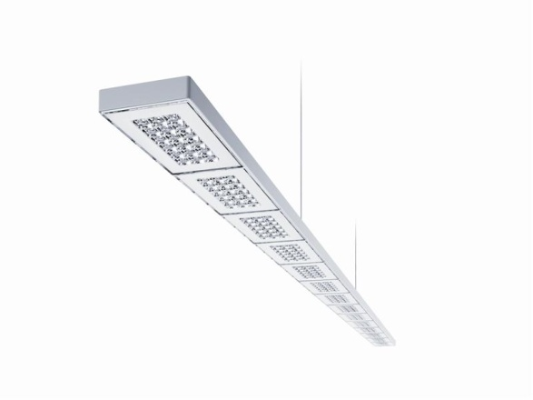
Bild 1: Die LED-Leuchte SEQUENCE definiert konventionelle Formfaktoren neu und betritt damit technologisches und ästhetisches Neuland.
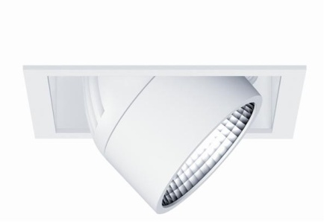
Bild 2: Zumtobel bietet das modulare System INTRO in 1-fach, 2-fach und 3-fach Einheiten sowie als Lichtkanal an. Alle Strahlermodule können je nach Wunsch mit unterschiedlichen Versionen der Frontringe bestückt werden, die in Weiß, Schwarz, Mattsilber sowie Chrom und Kupfer angeboten werden. Der Individualisierung sind keine Grenzen gesetzt.
Bild 3: Stefan von Terzi, Director Marketing Zumtobel

Pressekontakt:
Zumtobel Lighting GmbH
Sophie Moser
PR Manager
Schweizer Strasse 30
A-6850 Dornbirn

Tel +43-5572-390-26527
Mobil +43-664-80892-3074
E-Mail press@zumtobel.com
www.zumtobel.com

Vertrieb Deutschland, Österreich, Schweiz:
ZG Licht Mitte-Ost GmbH  Grevenmarschstr. 74-78  32657 Lemgo  T +49-5261-212-0  F +49-5261-212-9000  E-Mail: info@zumtobel.de  www.zumtobel.de | ZG Licht Nord-West GmbH  Stahltwiete 20  22761 Hamburg  T +49-40-53 53 81-0  F +49/(0)40 53 53 81-99  E-Mail: info@zumtobel.de  www.zumtobel.de | ZG Licht Süd GmbH  Solmsstr. 83  60486 Frankfurt  T +49-69-26 48 89-0  F +49-69-69 26 48 89-80  E-Mail: info@zumtobel.de  www.zumtobel.de
ZG Lighting Austria GmbH  Donau-City-Strasse 1  1220 Wien  Österreich  Tel: +43-1-258-2601-0  Fax: +43-1-258-2601-82845  E-Mail : welcome@zumtobel.at  www.zumtobel.at | Zumtobel Licht AG  Thurgauerstrasse 39  8050 Zürich  Schweiz  Tel: +41-44-30535-35  Fax: +41 44 305 35 36  E-Mail: info@zumtobel.ch  www.zumtobel.ch

Über Zumtobel
Zumtobel, international führender Anbieter von ganzheitlichen Lichtlösungen, macht das Zusammenspiel von Licht und Architektur erlebbar. Als Innovationsführer bietet Zumtobel ein umfassendes Portfolio an hochwertigen Leuchten und Lichtmanagementsystemen für die professionelle Gebäudebeleuchtung in den Bereichen Büro, Bildung, Verkauf, Handel, Hotel und Wellness, Gesundheit, Kunst und Kultur sowie Industrie an. Zumtobel ist eine Marke der Zumtobel AG mit Konzernsitz in Dornbirn, Vorarlberg (Österreich).
Zumtobel. Das Licht.

